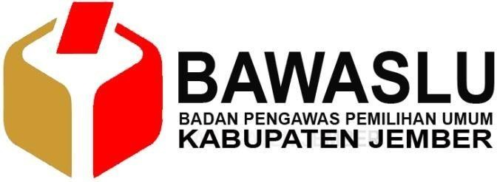
Jl. Dewi Sartika No. 54 Kel. Kepatihan Kec. Kaliwates - Kab. Jember
Telepon : (0331) 5102770
Surel : set.jember@bawaslu.go.id

PRESS RELEASE

BAWASLU JEMBER MEMETAKAN POTENSI KERAWANAN JELANG TAHAPAN VERIFIKASI FAKTUAL DUKUNGAN PASANGAN CALON PERSEORANGAN DI PILKADA 2024

- Memasuki tahapan verifikasi factual calon perseorangan calon Bupati dan Wakil Bupati di Pilkada 2024, Bawaslu Jember memastikan potensi kerawanan agar bisa diantisipasi.
- Potensi kerawanan yang mungkin saja terjadi di antaranya verifikasi factual tidak dilaksanakan sesuai tahapan, verifikasi factual tidak dilakukan kepada pendukung secara langsung dan potensi kerawanan pencatutan nama untuk dukungan.
- Dengan kondisi tersebut Bawaslu Jember melakukan langkah antisipasi dengan memberikan imbuan kepada KPU Jember.
- Proses verifikasi factual ini harus dilakukan menjunjung tinggi asas keterbukaan informasi public, kemudian juga memberikan akses yang memadai untuk proses pengawasan
- Memastikan proses penyandingan data dukungan dengan dokumen kependudukan dengan teliti, cermat dan akurat.
- Memastikan status pekerjaan dengan jelas, bila pendukung yang berstatus ASN, TNI/Polri, Kepala Desa, Perangkat Desa dan PKH dinyatakan TMS.
- Memastikan kesesuaian alamat pendukung dengan daerah pemilihan.
- Bawaslu Jember akan menindaklanjuti proses tanggapan masyarakat terhadap pencatutan nama dalam dukungan perseorangan bakal calon Bupati dan Wakil Bupati

Narahubung: Wiwin Riza Kurnia (Kordiv Pencegahan, Parmas dan Humas Bawaslu Jember)

